 | ДЕПАРТАМЕНТ ОБРАЗОВАНИЯ И НАУКИ  ГОРОДА МОСКВЫ  Государственное бюджетное профессиональное  образовательное учреждение города Москвы  «Колледж малого бизнеса № 4»  (ГБПОУ КМБ № 4)

ЛАБОРАТОРНАЯ РАБОТА №1.
Командная строка

Специальность: 09.02.07 Информационные системы и программирование
Форма обучения: очная
Студент(ка): Туринге Данил Станиславович
Группа: ИПО 21.24
Руководитель: Александр Сергеевич Рыбаков

Отчётная работа защищена с оценкой «___» __________________

Москва, 2025 г.

Оглавление
Задание 1 2
Задание 2 3
Задание 3 4
Задание 4 5
Задание 5 5
Задание 6 6
Задание 7 7
Задание 8 8
Задание 9 8
Задание 10 8
Задание 11 10
Задание 12 12
Задание 13 14
Задание 14 16

Задание 1
- Введите команду ver и нажмите [Enter].
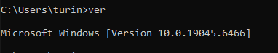
- Откроем свойства(пкм на заголовок)
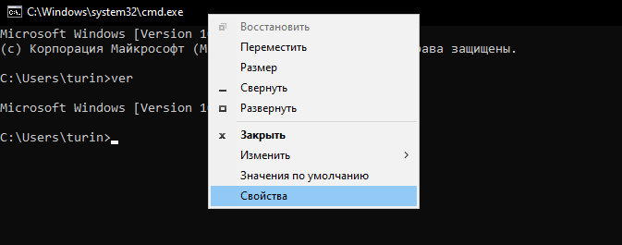
- Найдите в командном окне все элементы интерфейса:
Приглашение
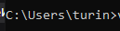
Мигающий курсор
Команду

Ответ ОС
Полосу прокрутки([ ↑ ] и [ ↓ ])

Закройте командное окно.


Задание 2
- Верните команду help dir
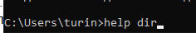
- Отредактируйте команду, чтобы получить help help
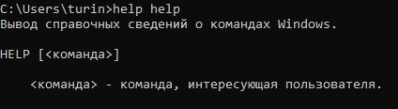

Задание 3
- Введите следующие команды:
dir
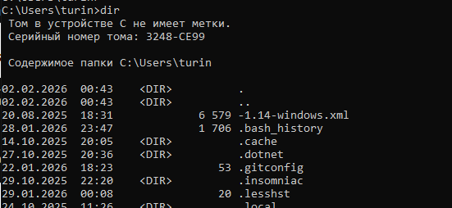
dir c:\
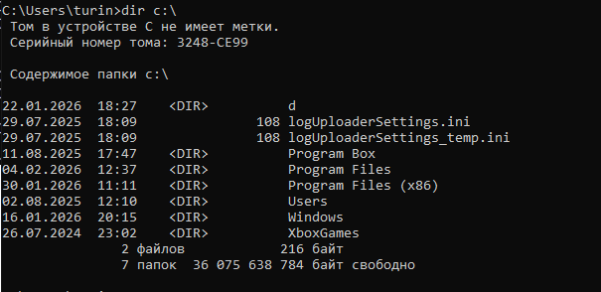
dir /b c:\
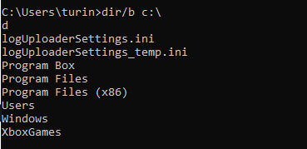

Задание 4
- Вызовите справку для команды cd
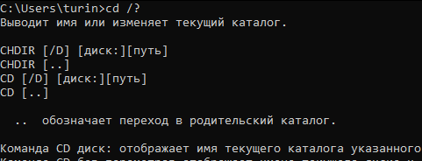
- Используя команды cd и dir, переходите вверх и вниз по файловому дереву диска с:
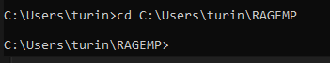
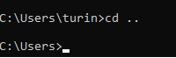
- Установите текущий диск d:
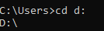
- Перейдите в каталог C:\Program Files с одновременной сменой диска и каталога
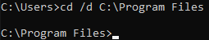

Задание 5
- Вызовите справку для команды tree
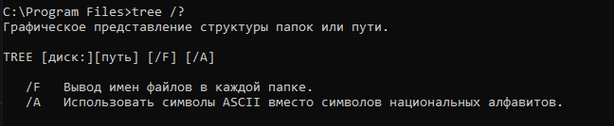
- Вызовите справку для команды tree
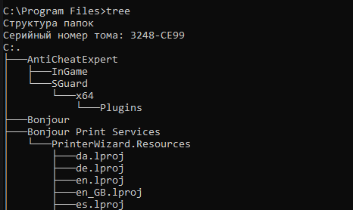
- Введите команду tree с постраничным выводом
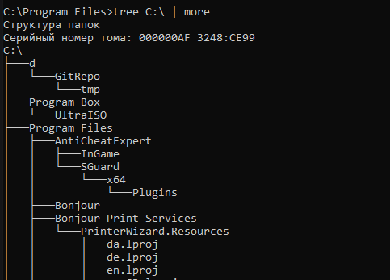

Задание 6
- Выведите полный список переменных окружения
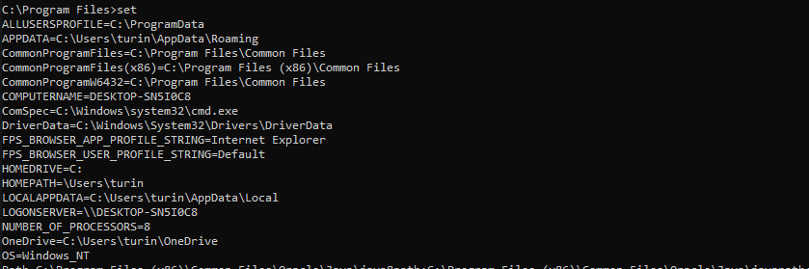
- Определите число процессоров
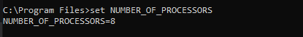
- Определите тип операционной системы
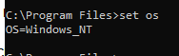
- Определите тип операционной системы
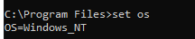
- Выведите путь для поиска
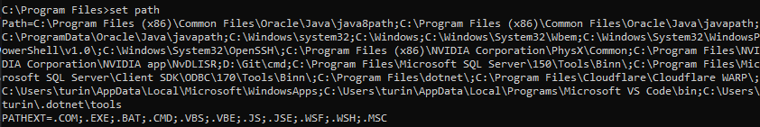
- Добавьте каталог d:\ в путь для поиска
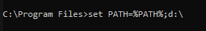
- Убедитесь, что значение переменной path изменилось
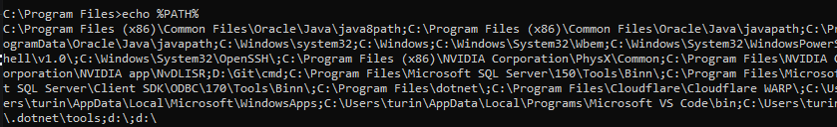

Задание 7
- Выведите список путей поиска
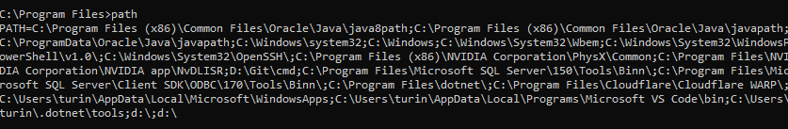
- Добавьте каталог c:\1 в список путей

- Выведите список путей поиска
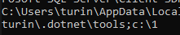

Задание 8
- Создайте текстовый файл a.txt с помощью копирования с консоли в файл
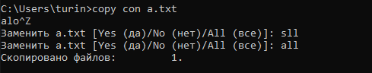
- Создайте текстовый файл b.txt с помощью перенаправления стандартного вывода.


Задание 9
- Выведите на экран файл a.txt командой type
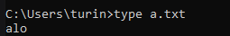
- Выведите на экран файл b.txt командой copy
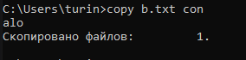

Задание 10

- Скопируйте файл a.txt в каталог d:\
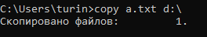
- Выведите на экран файл d:\a.txt
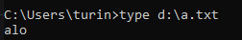
- Скопируйте файл a.txt в d:\z.txt
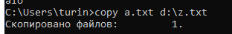
- Выведите на экран файл d:\z.txt
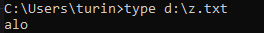
- Скопируйте файл b.txt в файл c.txt
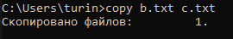
- Выведите на экран файл c.txt
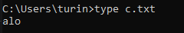
- Скопируйте файл a.txt в файл c.txt
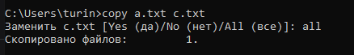
- Выведите на экран файл c.txt
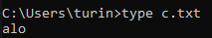
- Скопируйте файлы a.txt и b.txt в файл c.txt
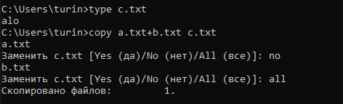
- Выведите на экран файл c.txt
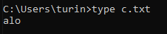
- Скопируйте все файлы типа txt в файл d.txt
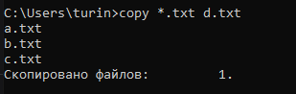
- Выведите на экран файл d.txt
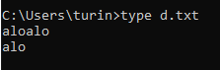

Задание 11
- Вызовите команду dir и запишите результаты в файл d4.txt
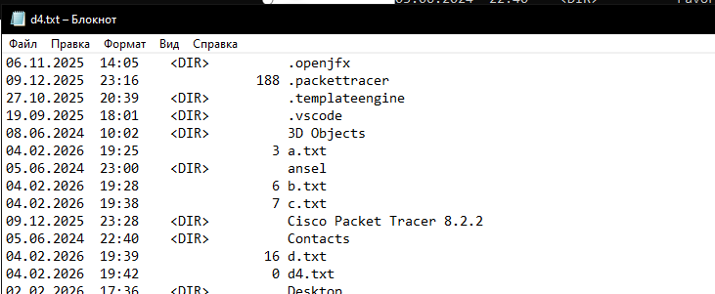
- Выведите файл d4.txt на экран
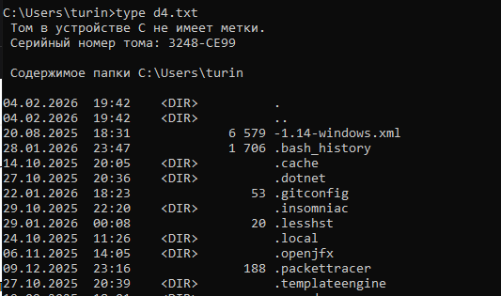
- Вызовите команду ver и добавьте результаты к файлу d4.txt
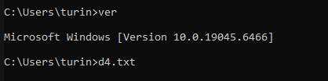
- Выведите файл d4.txt на экран
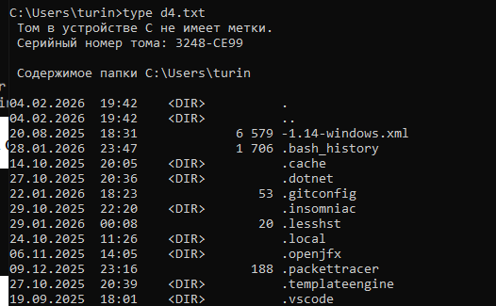
5. Выведите файловое дерево в постраничном режиме
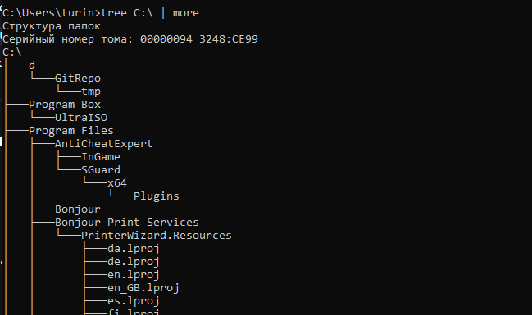

Задание 12
- Выведите справку по команде date
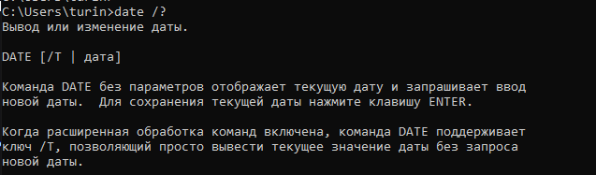
- Командой echo создайте пакетный файл da.bat, в котором содержится команда вывода на экран текущей даты
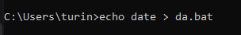
- Запустите файл da.bat на выполнение, указав расширение
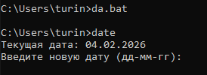
- Запустите файл da.bat на выполнение, не указав расширение
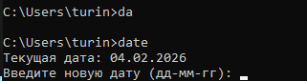
- Запустите файл da.bat на выполнение в отдельном окне
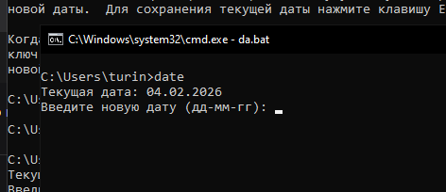
- Перейдите в корневой каталог диска D:
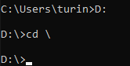
- Запустите на исполнение файл da.bat без указания пути
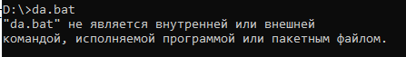
- Добавьте к пути поиска полный путь к каталогу, где находится файл da.bat
- Запустите на исполнение файл da.bat без указания пути

Задание 13
- Вызовите справку по mkdir
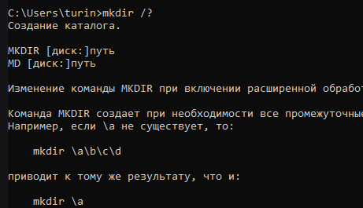
- Создайте каталог (в названии используйте номер группы)

- Перейдите в новый каталог
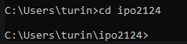
- Создайте каталог (в названии используйте фамилию)

- Перейдите в новый каталог
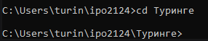
- Создайте текстовый файл
- Вызовите справку по del
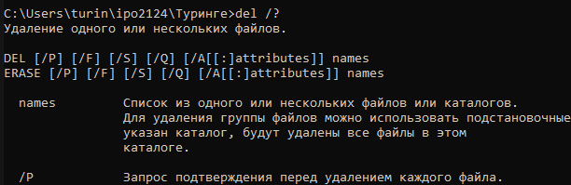
- Удалите текстовый файл

- Поднимитесь на один уровень вверх по файловому дереву

- Вызовите справку по rmdir
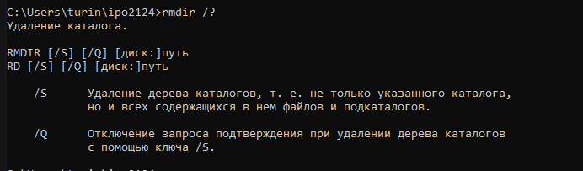
- Удалите каталог

- Создайте каталог
- Поднимитесь на один уровень вверх по файловому дереву

- Удалите каталог
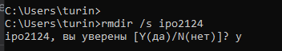

Задание 14
- Выведите список процессов
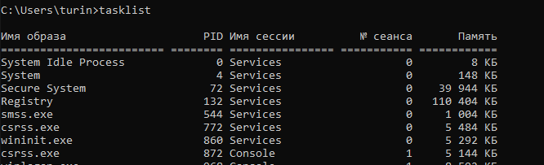
- Определите номер процесса cmd.exe
- Выведите список процессов
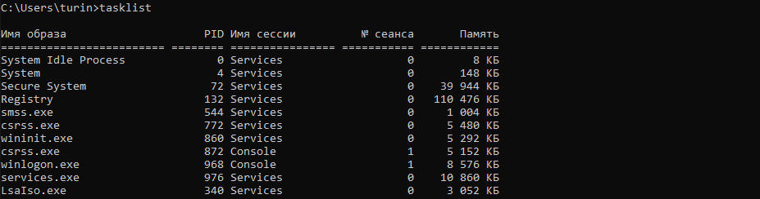
- Определите номер второго процесса cmd.exe
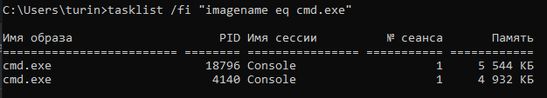
- Определите, сколько памяти занимает каждый процесс cmd.exe
- Выведите список процессов
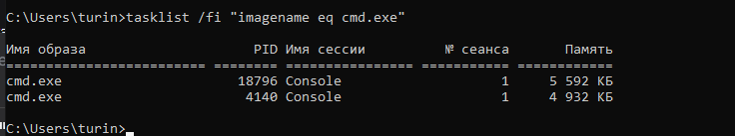
- Выведите список процессов
